МИНОБРНАУКИ РОССИИ САНКТ-ПЕТЕРБУРГСКИЙ ГОСУДАРСТВЕННЫЙ ЭЛЕКТРОТЕХНИЧЕСКИЙ УНИВЕРСИТЕТ «ЛЭТИ» ИМ. В.И. УЛЬЯНОВА (ЛЕНИНА)
Кафедра САУ

отчет
по лабораторной работе №5
по дисциплине «Технические средства робототехнических систем»
Тема: Активный фильтр

Студенты гр. 2491 |  | Недовизий А.И.  Грачев И.Г.  Краснова С.  Цыкунова Н.В.  Сулинский Е.В.
Преподаватель |  | Якупов О. Э.

Санкт-Петербург
2025
Цель работы: ознакомиться с принципом построения активных фильтров на операционных усилителях (ОУ), с расчётом, с составлением схемы и с настройкой.

Основные теоретический положения:
Активные RC-фильтры широко применяются в схемах систем автоматического управления непосредственно в качестве фильтров для выделения полезного сигнала среди мешающих воздействий, а также в качестве корректирующих цепей.
Применение пассивных RC цепей совместно с активным элементом позволяет создать требуемый вид частотных характеристик без использования индуктивностей, которые являются наиболее габаритными элементами. Промышленное изготовление ОУ в микромодульном и интегральном исполнениях позволяет наиболее просто осуществлять синтез малогабаритных фильтров.
В данной работе по указанию преподавателя предлагается синтезировать активный фильтр, рассчитать пассивные элементы фильтра, собрать и настроить схему, снять амплитудно-частотную характеристику. Путем сопоставления результатов расчета и эксперимента убедиться в совпадении результатов.
Реализация активных фильтров на ОУ выполняется с однопетлевой или многопетлевой обратной связью.
Активный фильтр с одноконтурной обратной связью на ОУ выполняется по схеме, приведенной на рис.5.1, где А – четырехполюсник в прямой цепи усилителя; В – четырехполюсник в цепи обратной связи. Используя принцип “Мнимой земли”, т.е. считая, что разность потенциалов между точками 1 и 2 пренебрежимо мала и, следовательно, потенциал входа 1 равен потенциалу земли

Схема избирательного фильтра и его АЧХ представлены на рисунке 1:
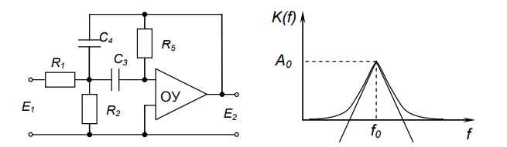
Рисунок 1 – избирательный фильтр и график АЧХ для него
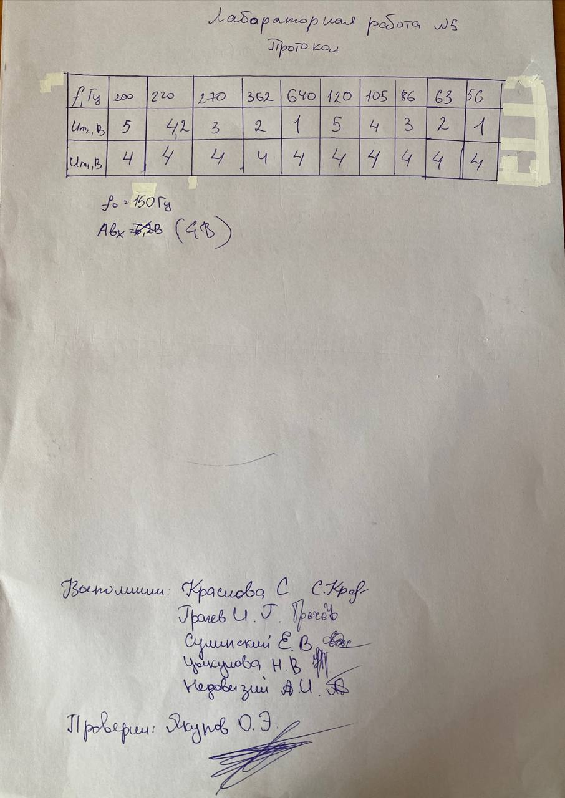

Обработка результатов:
Расчет значений АЧХ избирательного фильтра:
$$K\left(f\right)=\frac{A_{вых}}{A_{вх}}$$
$$A_{вх} = 4В$$
$$Резонансная частота 150 Гц K(150) = \frac{4}{4} = 1$$

$$Больше резонансной частоты:$$
$$K(200) = \frac{5}{4} = 1,25$$
$$K(220) = \frac{4.2}{4} = 1.05$$
$$K(270) = \frac{3}{4} = 0,75$$
$$K(362) = \frac{2}{4} = 0,5$$
$$K(640) = \frac{1}{4} = 0,25$$

$Меньше резонансной частоты:$
$$K(120) = \frac{5}{4} = 1,25$$
$$K(105) = \frac{4}{4} = 1$$
$$K(86) = \frac{3}{4} = 0,75$$
$$K(63) = \frac{2}{4} = 0,5$$
$$K(56) = \frac{1}{4} = 0,25$$

Из формулы передаточной функции получим:
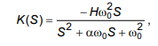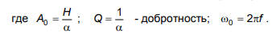

Подставим вместо S, jw
$$A\left(w\right)=\frac{H⋅w_{0}^{2}⋅w}{\sqrt{{\left(ω_{0}^{2}-w\right)}^{2}+{\left(α⋅w_{0}⋅w\right)}^{2}}}$$

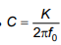
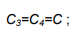
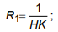
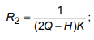
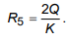
У нас С = 0,05 мкФ, R₁ = 3,3 кОм, R₂ = 3,3 кОм, R₅ =33 кОм

$$k=c⋅2πf_{0} = 0,05⋅{10}^{-6}⋅2⋅π⋅150=47⋅{10}^{-6}$$

$$H=\frac{1}{R_{1}⋅K}=\frac{1}{3300⋅47⋅{10}^{-6}} = 6,44$$

$$Q=\frac{R_{5}⋅K}{2}=\frac{33000*47⋅{10}^{-6}}{2} = 0,775$$

$$α=\frac{1}{Q}=\frac{1}{0,775}=1,29$$

$$w_{0}=2πf_{O}=2⋅π⋅150=942$$

$$A\left(f\right)=\frac{5714624⋅w}{\sqrt{{\left(887364-w\right)}^{2}+(1215⋅w^{2})}}$$

Таблица 1- Значения АЧХ избирательного фильтра (опыт)

Построим амплитудно-частотную характеристику избирательного фильтра на графике:

Рисунок 2 – АЧХ избирательного фильтра (опыт)

f | A(f)
56 | 1062,83
63 | 1105,653
86 | 1192
105 | 1227,308
200 | 1248,172
220 | 1239,812
270 | 1211,127
362 | 1142,287
640 | 914,2203

Таблица 2- Значения АЧХ избирательного фильтра (теория)

Теперь построим АЧХ избирательного фильтра, полученную теоретически

Рисунок 3 – АЧХ избирательного фильтра (теория)

Выводы:
В рамках лабораторной работы было исследовано функционирование избирательного фильтра на операционном усилителе. В ходе экспериментальных измерений была установлена резонансная частота, равная 150 Гц. Построение теоретической и экспериментальной амплитудно-частотных характеристик (АЧХ) показало их схожую форму, что подтверждает адекватность теоретической модели и успешное проведение эксперимента.

